注册中心

Zookeeper介绍
官方推荐使用zookeeper注册中心。
注册中心负责服务地址的注册与查找，相当于目录服务，服务提供者和消费者只在启动时与注册中心交互，注册中心不转发请求，压力较小。使用dubbo-2.3.3以上版本，建议使用zookeeper注册中心。
Zookeeper是Apacahe Hadoop的子项目，是一个树型的目录服务，支持变更推送，适合作为Dubbo服务的注册中心，工业强度较高，可用于生产环境，并推荐使用

Zookeeper：
- 可以作为集群的管理工具使用。
- 可以集中管理配置文件。

linux的安装
安装环境：
Linux：centos6.4
Jdk:1.7以上版本

Zookeeper是java开发的可以运行在windows、linux环境。需要先安装jdk。
安装步骤：
第一步：安装jdk
第二步：把zookeeper的压缩包上传到linux系统。
第三步：解压缩压缩包
tar -zxvf zookeeper-3.4.6.tar.gz
第四步：进入zookeeper-3.4.6目录，创建data文件夹。
第五步：把zoo_sample.cfg改名为zoo.cfg
[root@localhost conf]# mv zoo_sample.cfg zoo.cfg
第六步：修改data属性：dataDir=/root/zookeeper-3.4.6/data
第七步：启动zookeeper
[root@localhost bin]# ./zkServer.sh start
关闭：[root@localhost bin]# ./zkServer.sh stop
查看状态：[root@localhost bin]# ./zkServer.sh status

注意：需要关闭防火墙。
service iptables stop
永久关闭修改配置开机不启动防火墙：
chkconfig iptables off
如果不能成功启动zookeeper，需要删除data目录下的zookeeper_server.pid文件。

Windows下安装

第一步 解压到指定目录
解压到
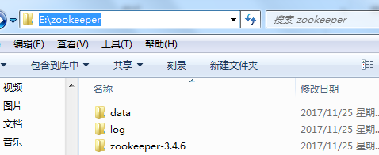
并且新建文件夹data和log

第二步 zoo.cfg
在conf文件新建zoo.cfg可由zoo_simple.cfg复制
并修改以下内容

# The number of milliseconds of each tick
tickTime=2000
# The number of ticks that the initial
# synchronization phase can take
initLimit=10
# The number of ticks that can pass between
# sending a request and getting an acknowledgement
syncLimit=5
# the directory where the snapshot is stored.
# do not use /tmp for storage, /tmp here is just
# example sakes.
dataDir=E:\\zookeeper\\data
dataLogDir=E:\\zookeeper\\log
# the port at which the clients will connect
clientPort=2181
# the maximum number of client connections.
# increase this if you need to handle more clients
#maxClientCnxns=60
#
# Be sure to read the maintenance section of the
# administrator guide before turning on autopurge.
#
# http://zookeeper.apache.org/doc/current/zookeeperAdmin.html#sc_maintenance
#
# The number of snapshots to retain in dataDir
#autopurge.snapRetainCount=3
# Purge task interval in hours
# Set to "0" to disable auto purge feature
#autopurge.purgeInterval=1

第三步 测试启动 必须打开
双击zkServer.cmd或者
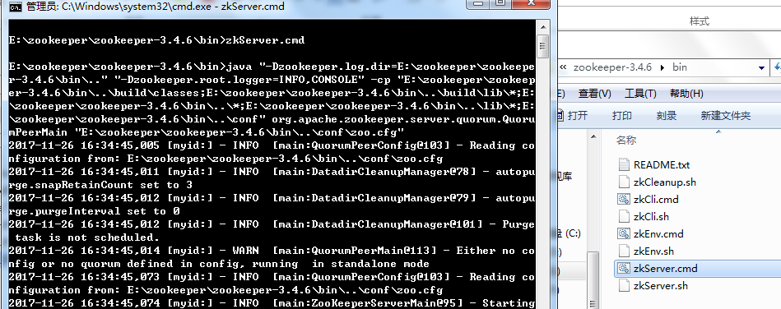

另外在右键打开命令窗口
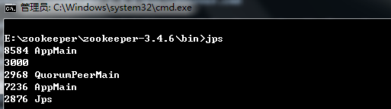

再继续运行zkCli.cmd
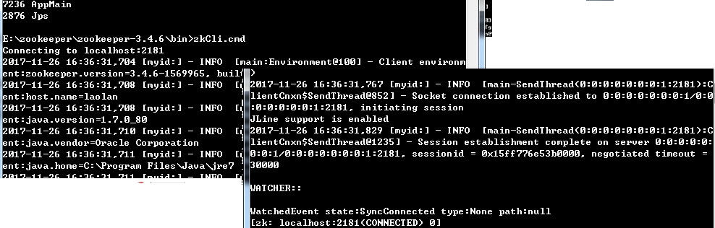

注意看是否有错误信息，而且运行dubbo程序时这个必须打开

问题

jps 报process information unavailable解决办法

jps 报process information unavailable解决办法，说明进程没有启动，删除缓存文件
C:\Users\Administrator\AppData\Local\Temp

